Міністерство освіти і науки України

Центральноукраїнський національний технічний університет

Механіко-технологічний факультет

ЗВІТ

ПРО ВИКОНАННЯ ЛАБОРАТОРНОЇ РОБОТИ № 12

з навчальної дисципліни

“Базові методології та технології програмування”

Програмна реалізація абстрактних типів даних

ЗАВДАННЯ ВИДАВ

доцент кафедри кібербезпеки та програмного забезпечення

Доренський О. П.

[https://github.com/odorenskyi/](https://github.com/odorenskyi/Dmytro-Parkhomenko-KB18)

ВИКОНАВ

студент академічної групи КН-23

Гончаренко В.В.

ПЕРЕВІРИВ

ст. викладач кафедри кібербезпеки   
та програмного забезпечення

Ганна Дрєєва.

Кропивницький – 2024

ЛАБОРАТОРНА РОБОТА № 12

**Програмна реалізація абстрактних типів даних**

Мета: полягає у набутті ґрунтовних вмінь і практичних навичок об’єктного аналізу й проектування, створення класів С++ та тестування їх екземплярів, використання препроцесорних директив, макросів і макрооператорів під час реалізації програмних засобів у кросплатформовому середовищі Code::Blocks.

**ЗАВДАННЯ ДО ЛАБОРАТОРНОЇ РОБОТИ**

1. Як складову заголовкового файлу ModulesHoncharenko.h розробити клас ClassLab12_Honcharenko –– формальне представлення абстракції сутності предметної області (об’єкта) за варіантом, ― поведінка об’єкта якого реалізовує розв’язування задачі 7.1.

2. Реалізувати додаток Teacher, який видає 100 звукових сигналів і в текстовий файл TestResults.txt записує рядок “Встановлені вимоги порядку виконання лабораторної роботи порушено!”, якщо файл проекта main.срр під час його компіляції знаходився не в \Lab12\prj, інакше –– створює об’єкт класу ClassLab12_Honcharenko із заголовкового файлу ModulesПрізвище.h та виконує його unit-тестування за тест-сьютом(ами) із \Lab12\TestSuite\, протоколюючи результати тестування в текстовий файл \Lab12\TestSuite\TestResults.txt.

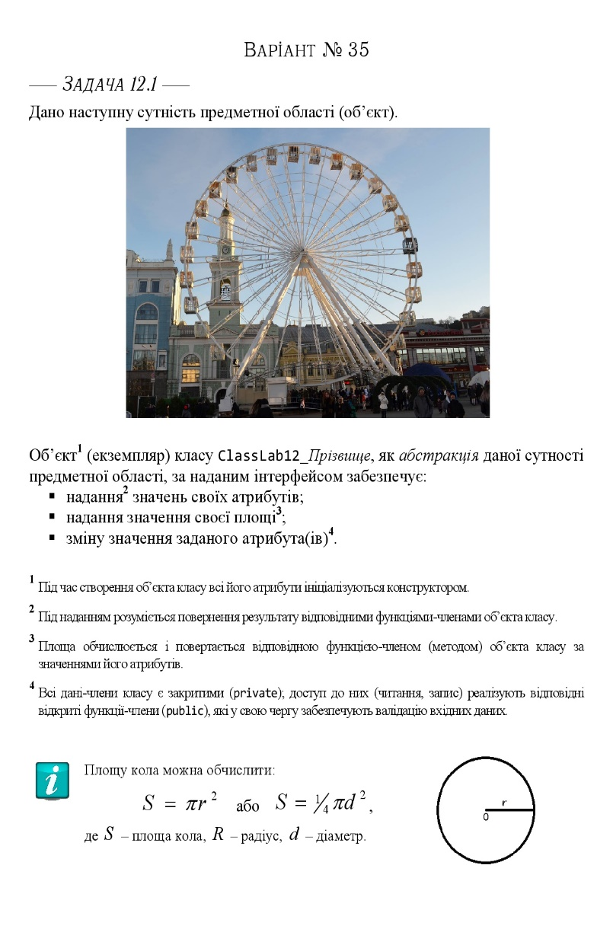

**Аналіз і постановка задачі 12.1**

Задача передбачає створення класу ClassLab12_ Honcharenko, який представляє чортове колесо (як коло). Клас повинен забезпечувати:

**Публічні функції:**

* Повернення значень атрибутів.
* Повернення значення площі.
* Зміна значення заданого атрибута.

**Площа:**

Обчислюється та повертається відповідно до атрибутів об'єкта класу.

**Приватні дані:**

Всі дані класу мають бути приватними. Доступ до них реалізується через публічні методи.